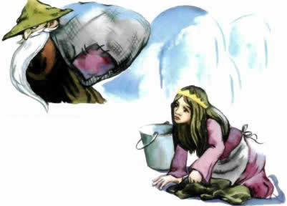

Жил-был когда-то на свете король, и была у него дочь. Однажды ве­лел король возвести стеклянную гору и объявил, что тот, кто на эту гору взбежит, получит в жёны его дочь. Один человек, который очень полю­бил королевну, решил попытать счастья. Королевне он тоже был мил, и она сказала, что хочет взбежать на гору и поддержать его, если юноша будет падать. Побежали они вместе, но когда были уже на середине го­ры, поскользнулась королевна и упала. В тот же миг раскрылась под ней стеклянная гора, и девушка провалилась в неё, а гора сразу же закрылась.
Стал жених горевать и плакать, а король заболел и слёг. Но никто не мог найти даже место, куда девушка провалилась.
А королевна попала глубоко-глубоко под землю, в большую пещеру. Там встретил её старик с большой седой бородою. Он сказал, что оставит её в живых, если девушка согласится быть у него служанкой. Стала королевна исполнять всё, что он ей приказывал.
Старик каждое утро доставал из кармана лестницу, взбирался наверх и забирал лестницу с собой. А королевна должна была делать всю работу по дому. Когда он возвращался домой, то каждый раз приносил с собой целый мешок золота и серебра. Прожила у него королевна целый год. Однажды, когда старика не было дома, королевна приготовила ужин, потом закрыла все окна и двери, а маленькое окошечко наверху оставила открытым, чтобы свет через него проходил. Вернулся старик домой, по­стучал в дверь и говорит:
- Отвори мне.
- Нет, - сказала девушка, - я тебе дверь не открою.

Тогда старик обежал вокруг дома и увидел, что маленькое окошечко наверху открыто. Собрался он было в окошечко заглянуть, да длинная бо­рода мешает; тогда он просунул в окошко свою длинную бороду и стал сам влезать в комнату, но королевна заметила это, закрыла окошко и защеми­ла старику бороду. Начал старик кричать и упрашивать, чтоб она его от­пустила. А девушка отвечает, что не отпустит, пока он не даст ей лестни­цу, по которой взбирался на гору. Пришлось старику выполнить условие. Приставила королевна к горе лесенку и выбралась по ней на землю.
Пришла она к своему отцу и рассказала обо всём, что с ней случилось. Король от радости тут же выздоровел. А жених с королевскими слугами пошёл на гору. Разбили они стеклянную гору там, где девушка показала, и нашли злого старика. Король прогнал его, а всё золото отдал жениху. Королевна вышла замуж за своего избранника, и они стали жить в до­вольстве и счастье.

